CÔNG TY: ……………………………………………
ĐỊA CHỈ: ……………………………………………..
SỐ ĐIỆN THOẠI: …………………………………...
BẢNG BÁO GIÁ
Kính gửi: Bệnh viện Đại học Y Dược TPHCM
Địa chỉ: 215 Hồng Bàng, Phường 11, Quận 5, TPHCM
Theo công văn mời chào giá số 1628/BVĐHYD-KHĐT của Bệnh viện, Công ty chúng tôi báo giá như sau:
TT | Tên dịch vụ | Yêu cầu kỹ thuật | ĐVT | Số lượng (có khả năng cung ứng) | Đơn giá | Ghi chú
I | Thiết kế - In ấn – Thi công
1 | Brochure | - Thiết kế và in ấn theo nội dung do Chủ đầu tư duyệt  - Kích thước: 15cm x 21cm (gáy đóng kim)  - Chất liệu: Giấy Econo 250gsm, đóng cuốn  - In 4 màu  - Số lượng in:  - In riêng từng chuyên đề: 46 chuyên đề  - Số lượng tối thiểu: 50 cuốn/ mỗi chuyên đề (8 trang/ chuyên đề) | Cuốn | 2.300
2 | Kỷ niệm chương cho nhà tài trợ | - Kích thước: 200mm x 140mm  - Chất liệu: Pha lê  - Thiết kế và in ấn theo nội dung do Chủ đầu tư duyệt, có thể bao gồm logo, thông tin sự kiện (hình ảnh minh họa)  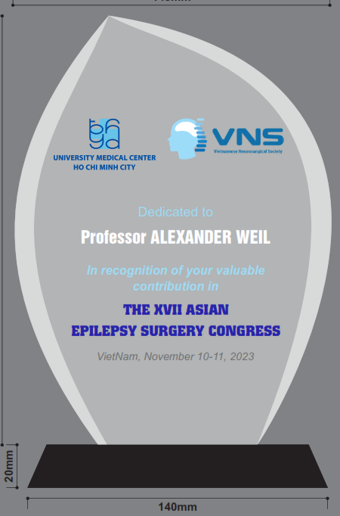  - In ấn: Hình ảnh và nội dung được in trên bề mặt pha lê | Cái | 20
3 | Backdrop giảng đường 3A | - Thiết kế và in ấn theo nội dung do Chủ đầu tư duyệt  - Kích thước: 3m x 1,75m  - Chất liệu: Sắt vuông 25mm, dày 1mm, ghép thành khung; bạt hiflex xám dày ≥ 0,36mm không xuyên đèn in kỹ thuật số, hình in rõ ràng, sắc nét | M2 | 5,25
4 | Backdrop phòng 410 | - Thiết kế và in ấn theo nội dung do Chủ đầu tư duyệt  - Kích thước: 2,79m x 1,45m  - Chất liệu: Sắt vuông 25mm, dày 1mm, ghép thành khung; bạt hiflex xám dày ≥ 0,36mm không xuyên đèn in kỹ thuật số, hình in rõ ràng, sắc nét | M2 | 4,04
5 | Quầy đăng ký | - Mỗi quầy gồm:  - 01 bàn gỗ chân sắt kích thước (dài x rộng x cao): Tối thiểu 1,2m x 0,6m x 0,8m, có phủ khăn trải bàn màu trắng, có viền chân xanh  - 02 ghế phủ khăn trắng  - Backdrop quầy: Thiết kế và in ấn theo nội dung do Chủ đầu tư duyệt  - Kích thước (dài x cao): 1,2m x 0,8m  - Chất liệu: Form 10mm dán PP, cán màng mờ, hình in rõ ràng, sắc nét, không bị nhòe. Bế theo thiết kế | Quầy | 6
6 | Khu vực triển lãm cho nhà tài trợ | - Bố trí 01 bàn gỗ chân sắt có kích thước 1,2m x 0,6m x 0,8m và 02 ghế/ quầy  - Khăn trải bàn màu trắng, viền chân xanh  - Cung cấp ổ điện đến từng quầy | Quầy | 20
II | Gói kỹ thuật ZOOM webinar
1. | Gói kỹ thuật ZOOM Webinar | - Nền tảng ứng dụng: ZOOM webinar đa ngôn ngữ:  - Số lượng người tham gia: 1.000 người/ tài khoản ZOOM  - Số lượng webinar: 26 buổi, với 03 tài khoản ZOOM tổ chức cùng một lúc  - Trang thiết bị cần thiết cho mỗi webinar:  - 01 máy tính với bộ vi xử lý Core i7 hoặc tương đương, card màn hình rời 4Gb, RAM 16Gb để làm HOST  - Bàn trộn hình ảnh: 01 bộ trộn hình ảnh, có 2 đầu vào HDMI và 01 đầu ra USB.  - Máy quay: 02 máy quay Full HD, sản xuất từ năm 2020, đầu ra HDMI, có sạc đi kèm  - Dây tín hiệu: 03 dây HDMI, mỗi dây dài 10m  - Dây âm thanh: 02 dây âm thanh, 1 đầu 3,5mm và 6,5mm  - Nhân sự: Cần tối thiếu 01 kỹ thuật viên cho mỗi ZOOM webinar, phụ trách trình chiếu, làm HOST và các công việc kỹ thuật khác có liên quan  - Cung cấp tài khoản ZOOM Webinar:  - Cung cấp tối đa 03 tài khoản ZOOM độc lập, có bản quyền, không thay đổi tài khoản và không chia sẻ cho bên thứ ba trong suốt quá trình cung cấp dịch vụ  - Số người tham dự: 1.000 người/ tài khoản  - Tài khoản email đăng nhập: Sử dụng email đăng nhập do Chủ đầu tư cung cấp. Thời gian sử dụng tài khoản là 01 tháng và gia hạn cho tháng tiếp theo trên cùng một tài khoản cho đến khi kết thúc chương trình cộng thêm 10 ngày.  - Thời gian bắt đầu sử dụng tài khoản: Tài khoản bắt đầu được sử dụng kể từ ngày có quyết định của Chủ đầu tư tại thời điểm ký hợp đồng. Nhà thầu có trách nhiệm cung cấp quyền sử dụng các tài khoản này trong vòng 03 ngày kể từ ngày nhận được email từ Chủ đầu tư.  - Số lượng tài khoản và thời gian sử dụng: Tùy thuộc vào nhu cầu thực tế của Chủ đầu tư trong suốt quá trình thực hiện hợp đồng và nghiệm thu theo thực tế sử dụng.  - Các yêu cầu khác  - Chụp hình màn hình: Cần tối thiểu 02 file ảnh cho các mục: Khai mạc, bế mạc, hình ảnh các báo cáo viên, hình ảnh thảo luận và số lượng khách tham dự/từng bài báo cáo  - Chép và chiếu câu hỏi của người tham dự trực tuyến và trình chiếu các câu hỏi này lên máy chiếu  - Bàn giao video bài giảng và file danh sách khách tham dự trong vòng 120 phút sau khi kết thúc chuyên đề.  - Bảo mật thông tin: Tuân thủ bảo mật thông tin chương trình và dữ liệu của khách tham dự theo quy định của pháp luật và Bệnh viện Đại học Y Dược TP. Hồ Chí Minh  - Thời gian chuẩn bị và kiểm duyệt: 08h00 – 20h00 ngày 15/8/2025 | Chuyên đề | 30
- Yêu cầu báo giá:
- Báo giá này có hiệu lực …..⁽⁾ ngày kể từ ngày báo giá.
- Chúng tôi cam kết về đơn giá chào hàng bằng hoặc thấp hơn giá trên thị trường của cùng nhà cung ứng hoặc cùng chủng loại.
- Các yêu cầu khác: …………………………………………………….
Ngày … tháng …. năm ….
ĐẠI DIỆN THEO PHÁP LUẬT
(Ký tên và đóng dấu)

: khuyến cáo tối thiểu 06 tháng kể từ ngày chào giá.

